关于手机地磁定位算法

1. 地磁定位算法

地磁导航的特点是当前估计状态与过去无关，即误差不随时间积累。

基本原理：

地磁场空间具有各向异性。不同方向上具有不同的物理性质

1. 手机地磁定位步骤：
2. 先将测量好的地磁信息存储在计算机上，构成数字地磁基准图。即先使用测传感器载体—手机，对室内进行环境模拟，如A楼的3楼中使用手机对楼层每个点进行一次遍历获得每个点的测量序列，即磁传感器返回的含有三个值的序列。

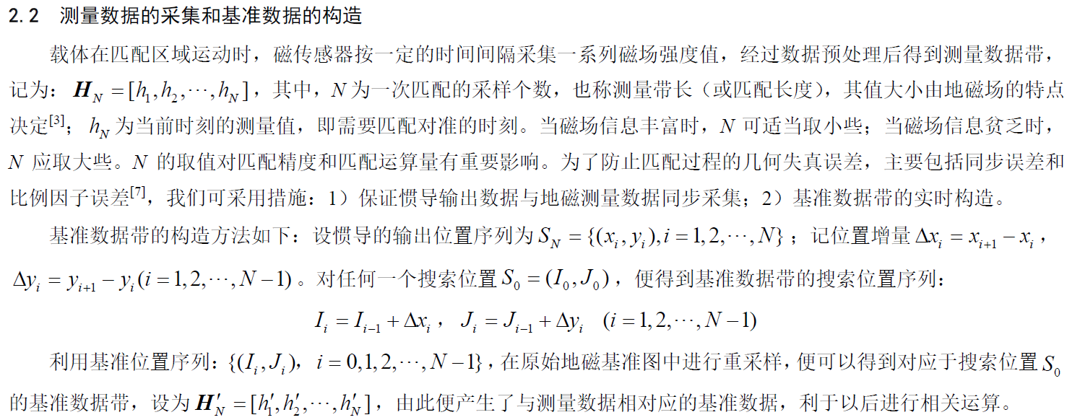由于地磁场在不同海拔存在差异，而且近地空间的遍历测量又存在困难，所以使用网格形式，即测定某些点之后，根据地磁分布的相关性，可以利用数据方法得到这些网格和网格间的磁场要素，鉴于这个定位方式暂时存在一些问题，而且只有芬兰的一所大学较为成功地实现了这一技术，所以怎么确定基准地磁图的数学方法就不再深究赘述。而且手机磁传感器可能存在一定的由于不同手机型号带来的数值不同的情况，再者手机传感器在一定的取样频率下存在一定的误差，即可能有大量的噪点存在，所以要降噪才能提高精确度。

这里只用两个轴的原因是可以将其中一个轴和地理坐标垂直于水平面的轴重合而完全不会影响到结果。多组基准数据带是为防止有微小的误差，所以通过hi(xi,yi)这样组合的多组数据的获取来创建多个相近的地磁基准图以方便进行计算。当然，在建立地磁基准图的时候，因为一些干扰因素可能使得HN序列中产生奇异点，可以通过二维随机变量正态分布概率密度公式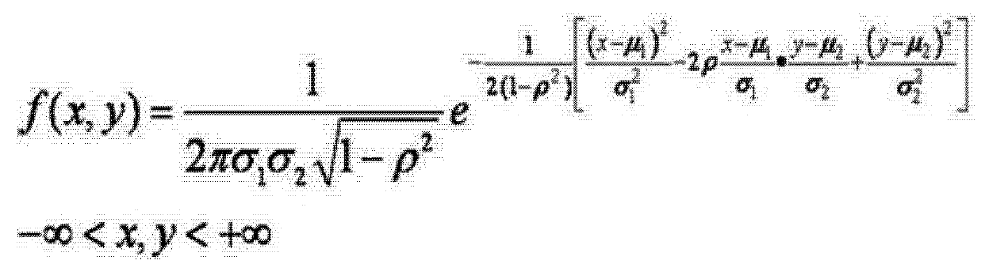来去除数据中的噪点。然后假设该点实际地磁特征序列为(I0，J0)，则为了得到更加精确的数据，可使用增量的方式取得hi和hi-1的差值，从而得到以上关于I,J的等式，从而得到基准位置序列，即得到了多个地磁基准图。

1. 当磁传感器载体运动到某一位置时，根据获得的该位置磁场特征，得到特征值序列，把该序列和基准图进行匹配，找出载体在基准图中与测量序列相对最为匹配的位置，即为载体在该区域中的位置。

该步骤在定位时使用MSD（均方差）算法，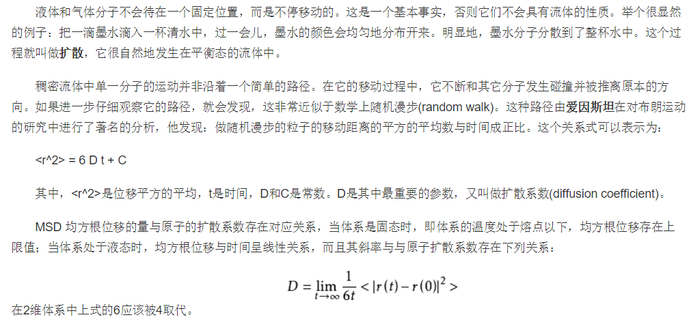

具体方法是使用这个式子，类似于计算方差但是略有不同，使用又1中得到的数据序列带入到r(t)，当前手机获取到的地磁数据的数学期望为r(0)，计算出MSD，不同网格结点具有不同的序列，取得MSD极小值时得到的基准序列即为最可能的位置序列，将此序列和之前建立的坐标系关联，即可获得该载体的相对坐标。

1. 当前存在的问题

地磁定位当前无法应用的原因是：

1. 当前缺乏成熟成功的实现方式和应用实例，目前除了军方已经有较大可能性成功的实现以外，民用领域暂时只找到一个芬兰大学开发的叫IndoorAtlas的软件对地磁定位进行了完美的实现，但是这个应用是仅限于IOS端且基于谷歌的地图的，国内开发使用权暂时是被百度地图垄断，所以当前情况下借助这个应用来帮助开发明显不够现实。
2. 如果仅依靠现有资源独立自主进行地磁定位开发耗时费力，算法较为复杂，而且在定位精度方面较易收到手机型号、干扰磁场等因素带来的地磁基准图构建和降噪困难等问题，极大影响定位精度；就以我的手机举例，当手机静止的时候，也可以很明显观察到磁传感器获得的数据在不断变化，甚至某些情况下会出现较大的数据波动，虽然可以通过二维正态分布和其他方法来降噪，但是还是较为不理想。
3. 在测试时，为了方便找出所存在的问题，我选择了最原始但是最简单的测试方式，在约为7m\*3m的区域中，有笔记本电脑冰箱等有可能产生较弱电磁场的电器，我们尝试通过简单的使用手机直接查看磁传感器数据的方式来确定该区域的地磁基准图，以确定是否能做到论文中所述的最高达到2m分辨率。在实验过程中，我们发现即使将载体（手机）置于水平面保持和地面相对静止的情况下，地磁数据仍在不断波动，且经常性出现较大的数据波动，由简单的观察和手动计算可以得出，当前方法下，磁传感器会因一些干扰等诸如此类的原因暂时难以实现精确民用室内定位。

参考文献：

[1]《相关地磁匹配定位技术》，刘飞，《中国惯性技术学报》，2007年2月第15卷第1期

[2]发明专利申请，申请号201310312464.1

[3]其他算法有关资源参考自Wikipedia相关网页